中南财经政法大学

学生网上事务大厅

用户操作手册
——博文结项

1、学生事务大厅操作
- 打开中南财经政法大学学生网上事务大厅，在出现的统一身份认证系统上输入用户名和账号，如图所示：
图：1
地址：http://a.zuel.edu.cn

- 认证通过之后，进入事务大厅，其中如下图红色框所示，分为首页、服务事项、我的事项几个页签
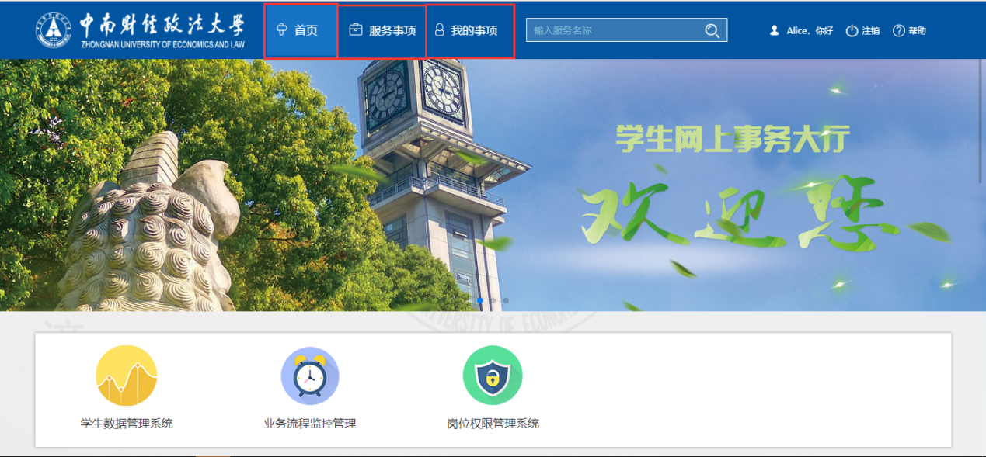
图：2
- 完整的事务大厅页面如下图所示：
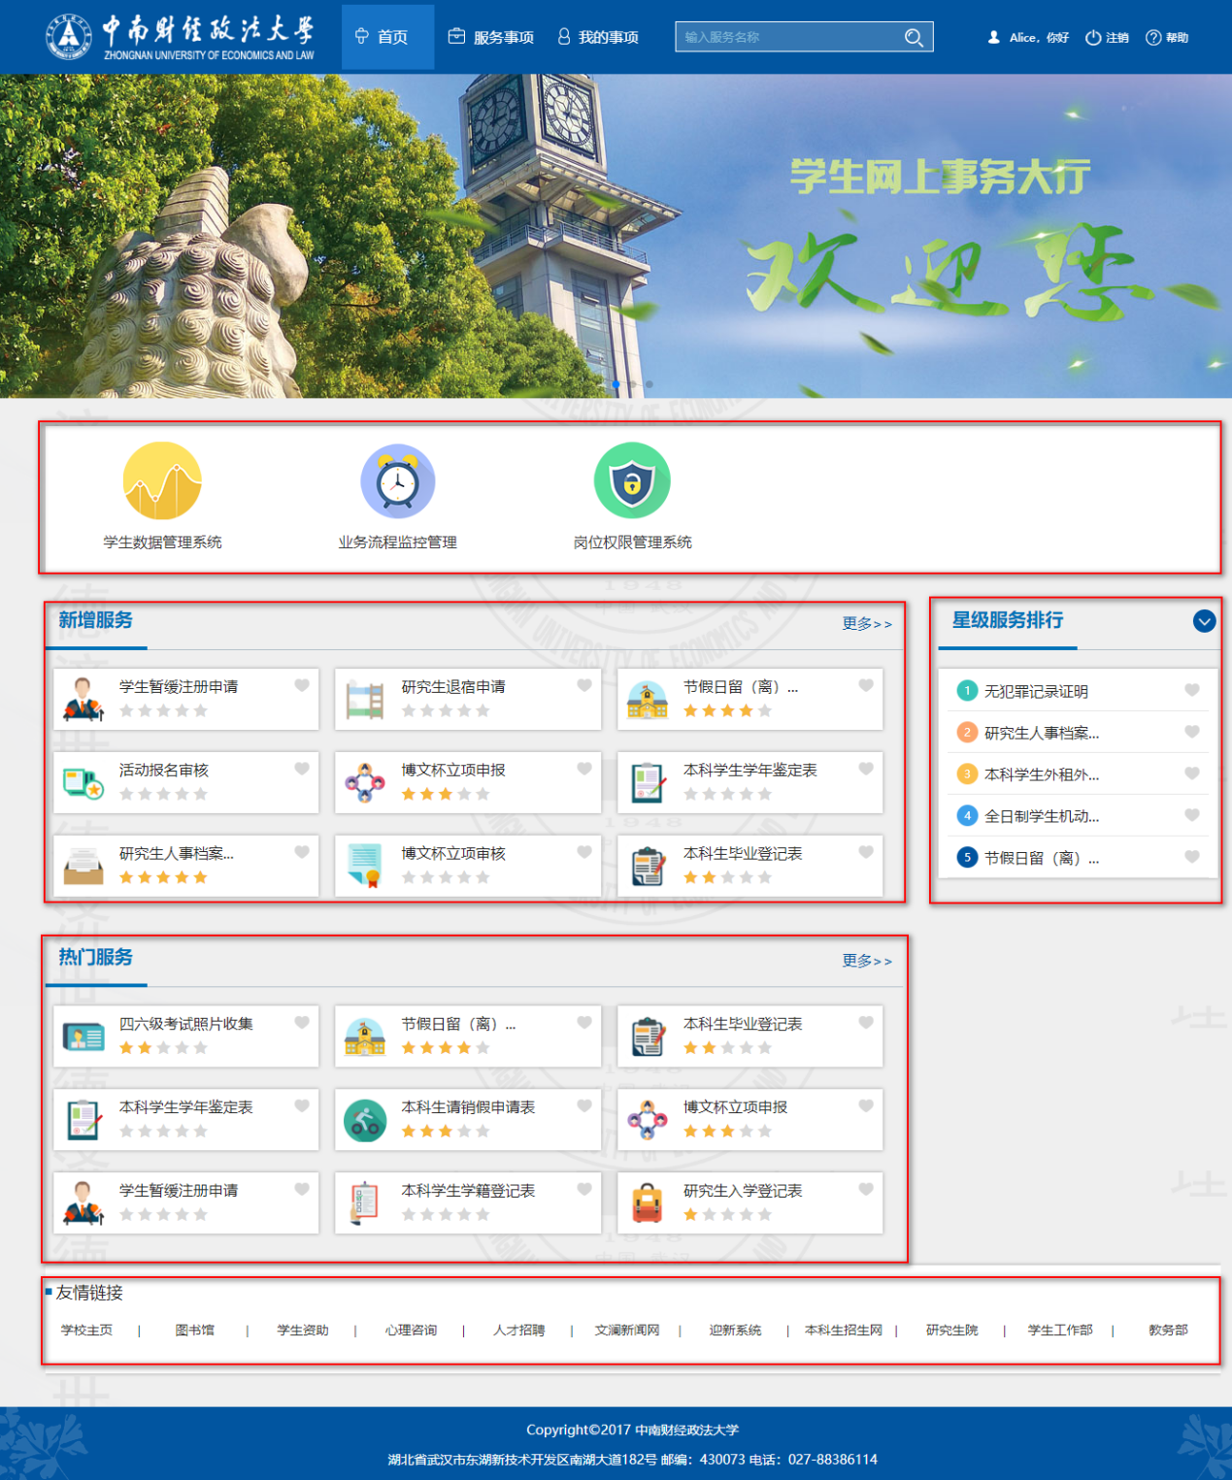
图：3
事务大厅有三个业务系统入口，分为：学生数据管理系统、业务流程监控管理、岗位权限管理系统入口；面签分为“新增服务”，“星级服务排行”，“热门服务”，“友情链接”

- “服务事项”页签罗列了目前可办理的流程，即当前用户权限下可以看到的流程；此处共分为“服务类别”，“服务部门”，如图所示：
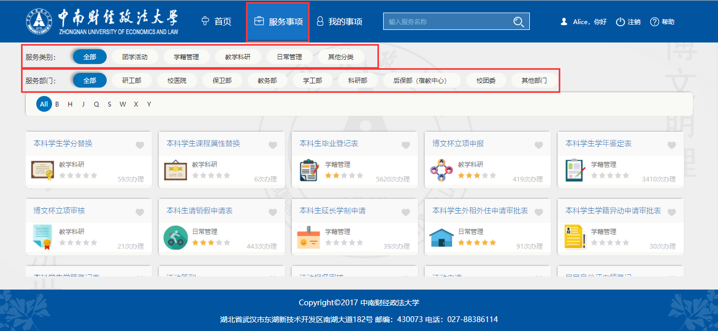
图：4
- 我的事项中分别显示“待办事项”，“进行中事项”，“已完成事项”，“我的收藏”；如图所示
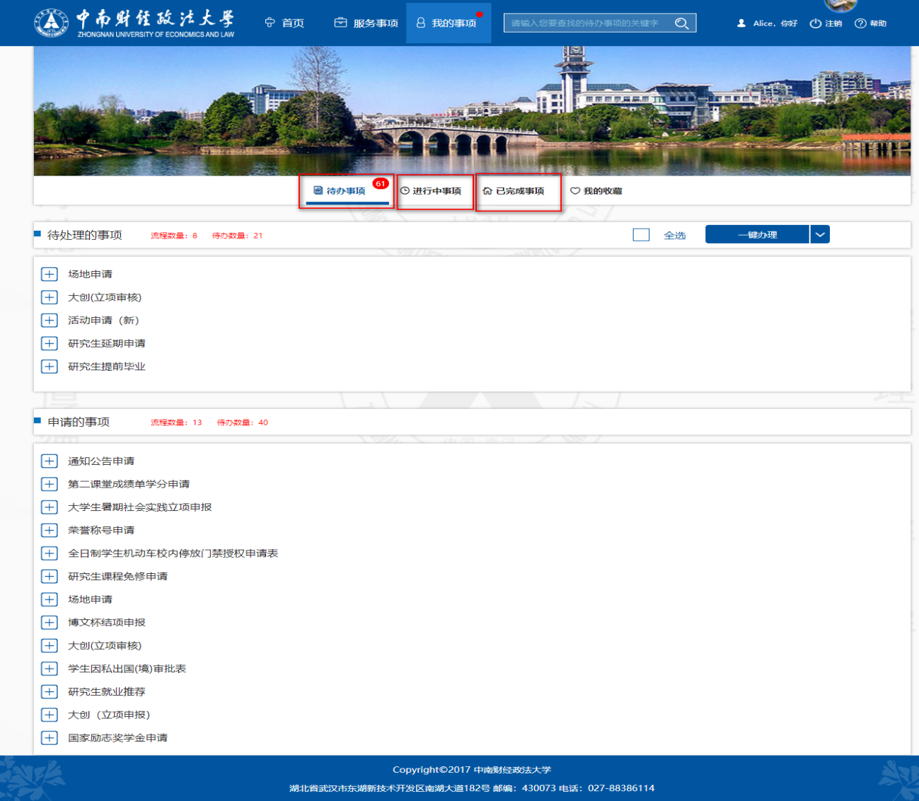
图：5

待办事项共分为两个部分“待处理事项”，“申请的事项”；红色冒泡显示数字“61”是下方的待办数量总和；

- “进行中事项”，指由我发起，目前还在处理中的任务，如下图所示：
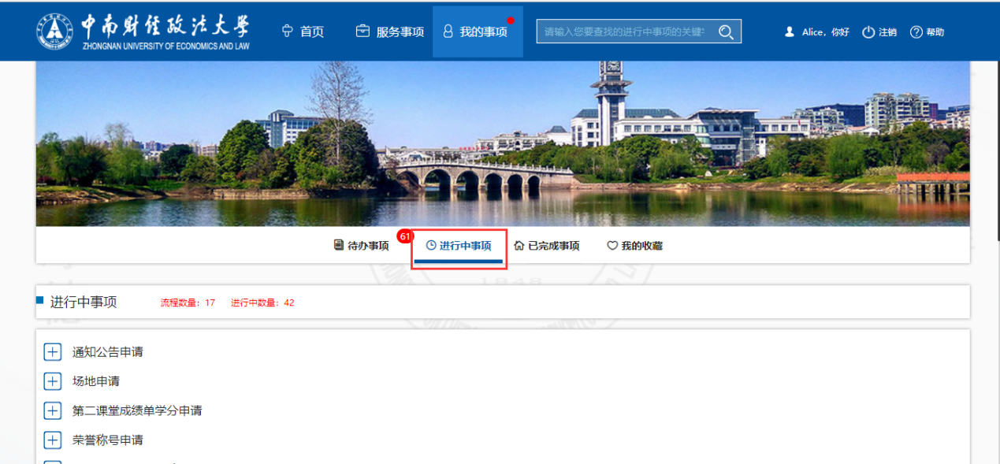
图：6

- 已完成事项页显示由我发起或我参与处理的流程任务，目前已经办理办理完结的流程，如下图所示：
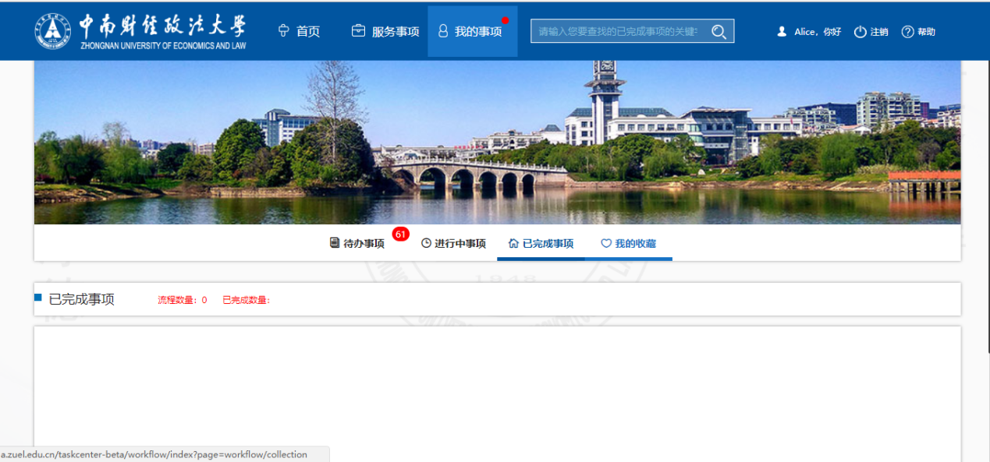
图：7

- 我的收藏会显示心形点亮的流程，如果想取消，单击即可，如图所示：
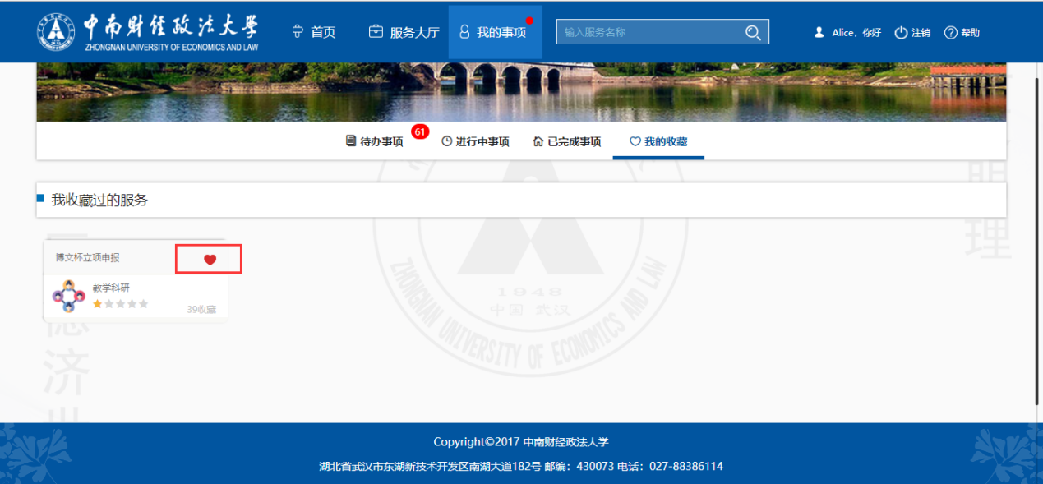
图：8
- 退出登录，如图所示：
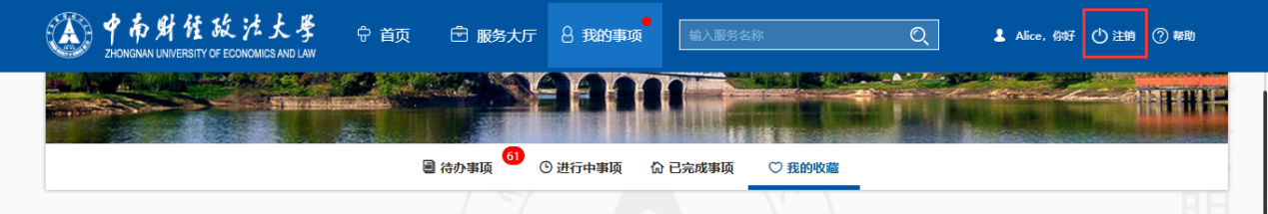
图：9

博文结项申报
- 在服务大厅点击博文结项申报后，按要求填写表单之后进行提交，如图所示：
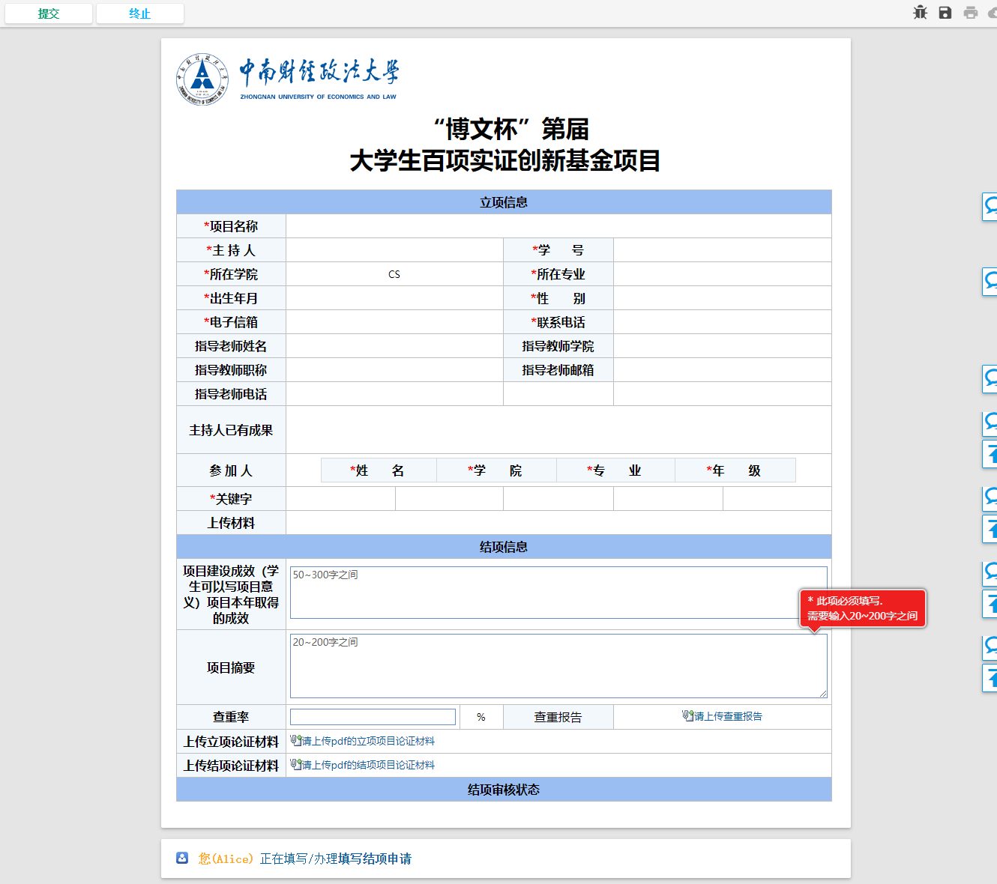
注意：项目建设成效和项目摘要，查重率、查重报告、立项论证材料、结项论证材料都做了格式的校验
- 填写信息无误后可直接点击提交，如图所示界面：
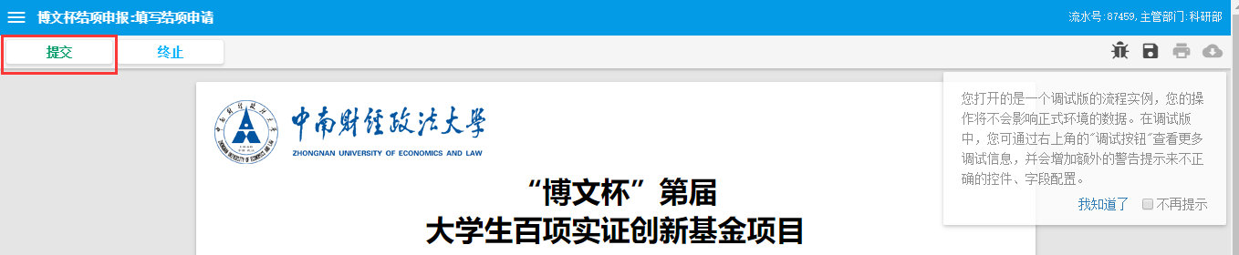

点击提交后，直接到学院审核；
- 结项信息提交后，可在结项审核状态中看到自己的审核状况，如图所示
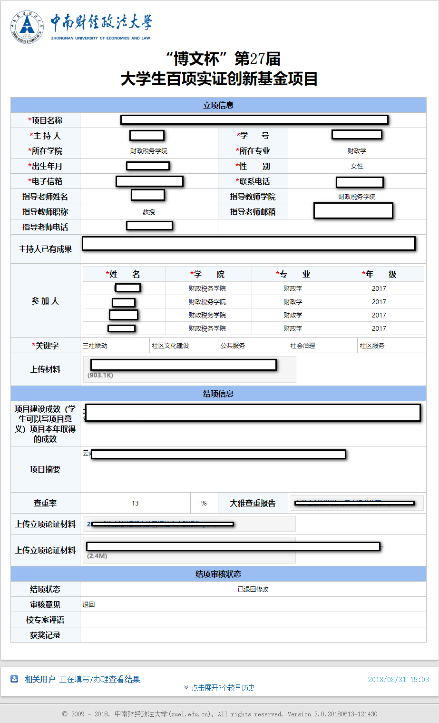
结项状态为：提交、未结项、退回、一等奖、二等奖、三等奖、无；如有“退回修改”，上分内容就可以编辑，在规定时间内提交即可，否则会被淘汰

博文杯结项审核
- 在服务大厅点击博文结项审核后，根据学生提交项目进行审查，如下图：
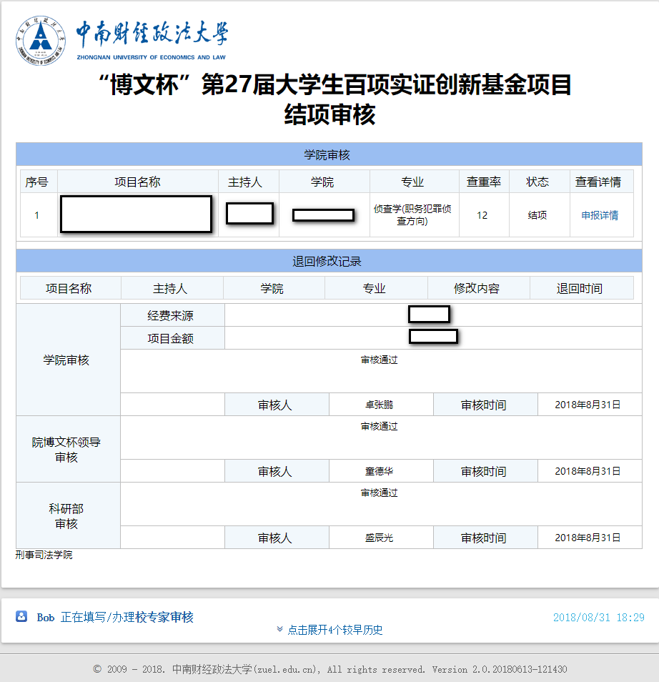

注意：点击指定项目行，会弹出执行界面，可对项目进行退回修改，未结项；点击申报详情可以打开学生申报的详细项目信息
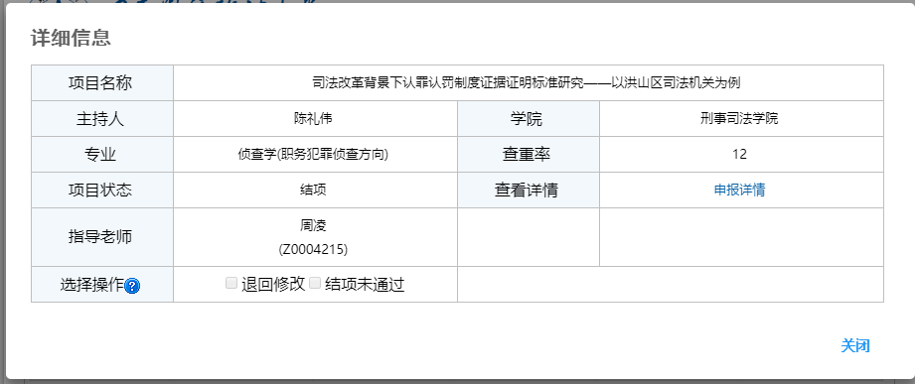

- 点击上图“提交领导审批”，选择下一步执行人姓名，点击“好”按钮，进入下一步，且会同时会通知下一步审核人
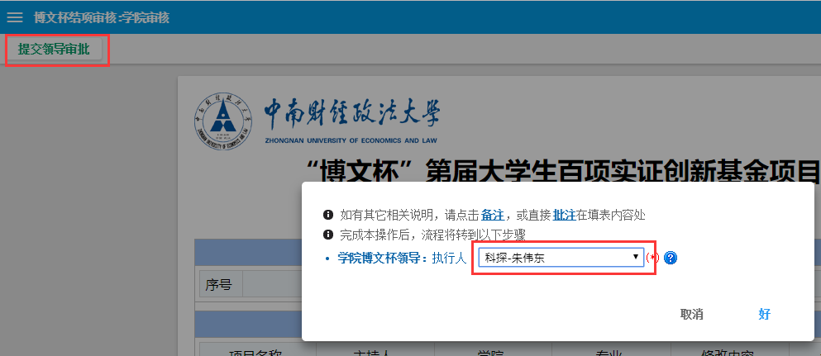

- 在“院博文杯领导”审核环节页面中，当前执行人对项目信息进行审核，如果审核通过，在下方“院博文杯领导审核”意见栏发表审核意见，然后点击左上方的“审核通过”即可，如图所示：
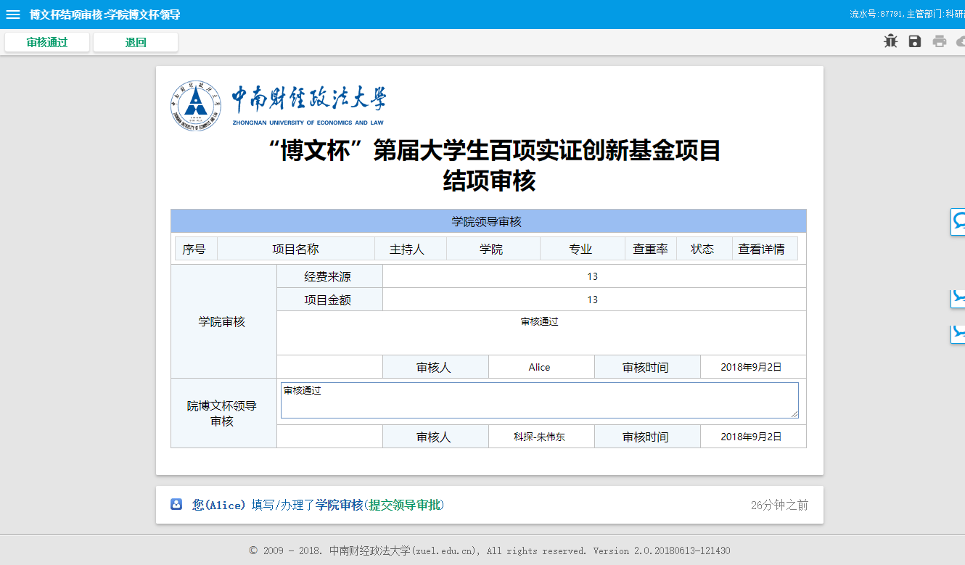
- 在“院博文杯领导”审核环节页面中，确认信息无误后，点击“审核通过”按钮，在弹出对话框中选择执行人将审核表单推送至下一步审核人，如图所示：
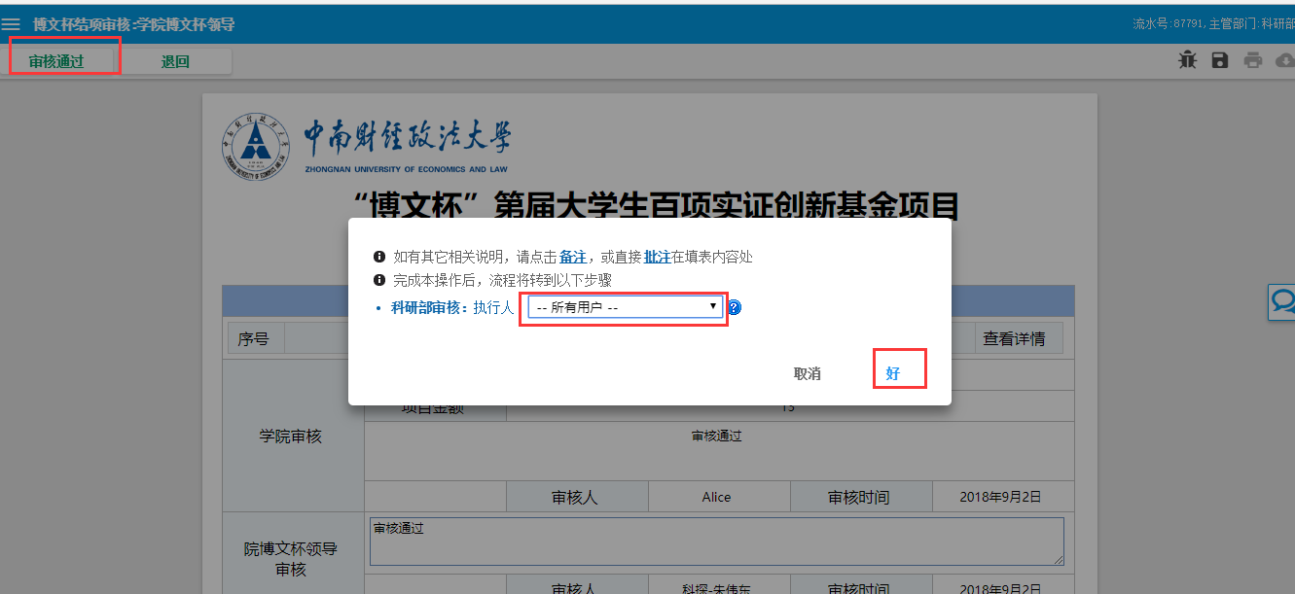
执行人选择“所有用户”，点击“好”

- 在“科研部审核”页面中，确认信息无误后，在校专家指派栏选择名字后，点击左上角的“上报校专家审核”，如图所示
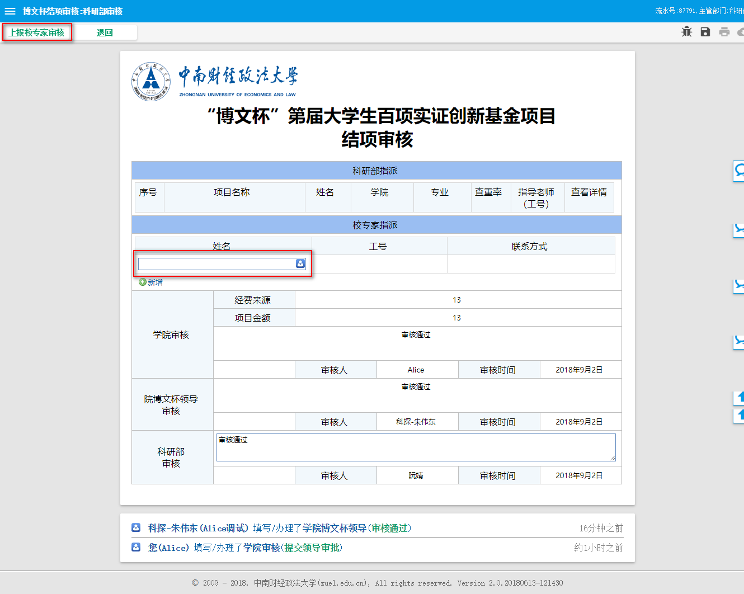
- 上方点击提交后，会直接提交至校专家组进行审核，如图所示：
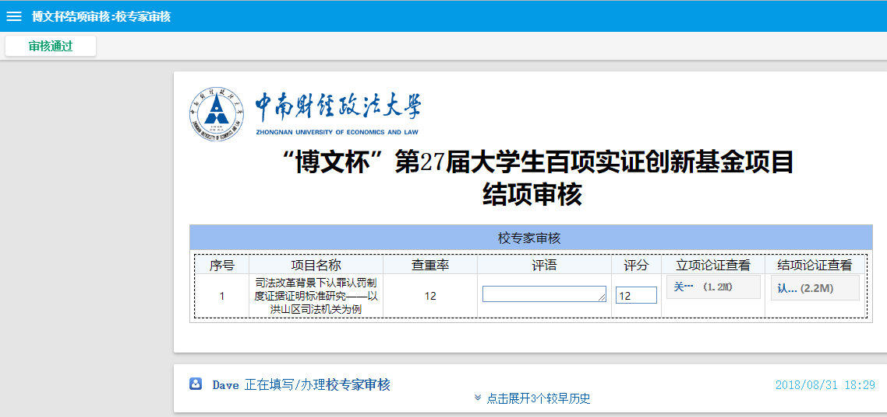
- 专家可对项目进行评分或者评语，立项论证材料、结项论证材料，右侧可以点击预览
- 专家评完分后，可点击左上角“审核通过”，此时会弹出对话框，点击对话框右下角的“好”按钮即可，如图所示：
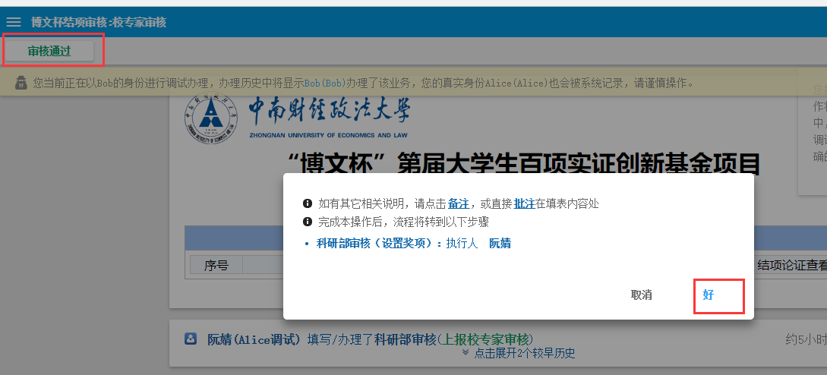
- 审核通过后，在“科研部审核”审核界面中，科研部审核可以对项目进行评奖，点击详情可查看到结项申报所有信息，如图所示：
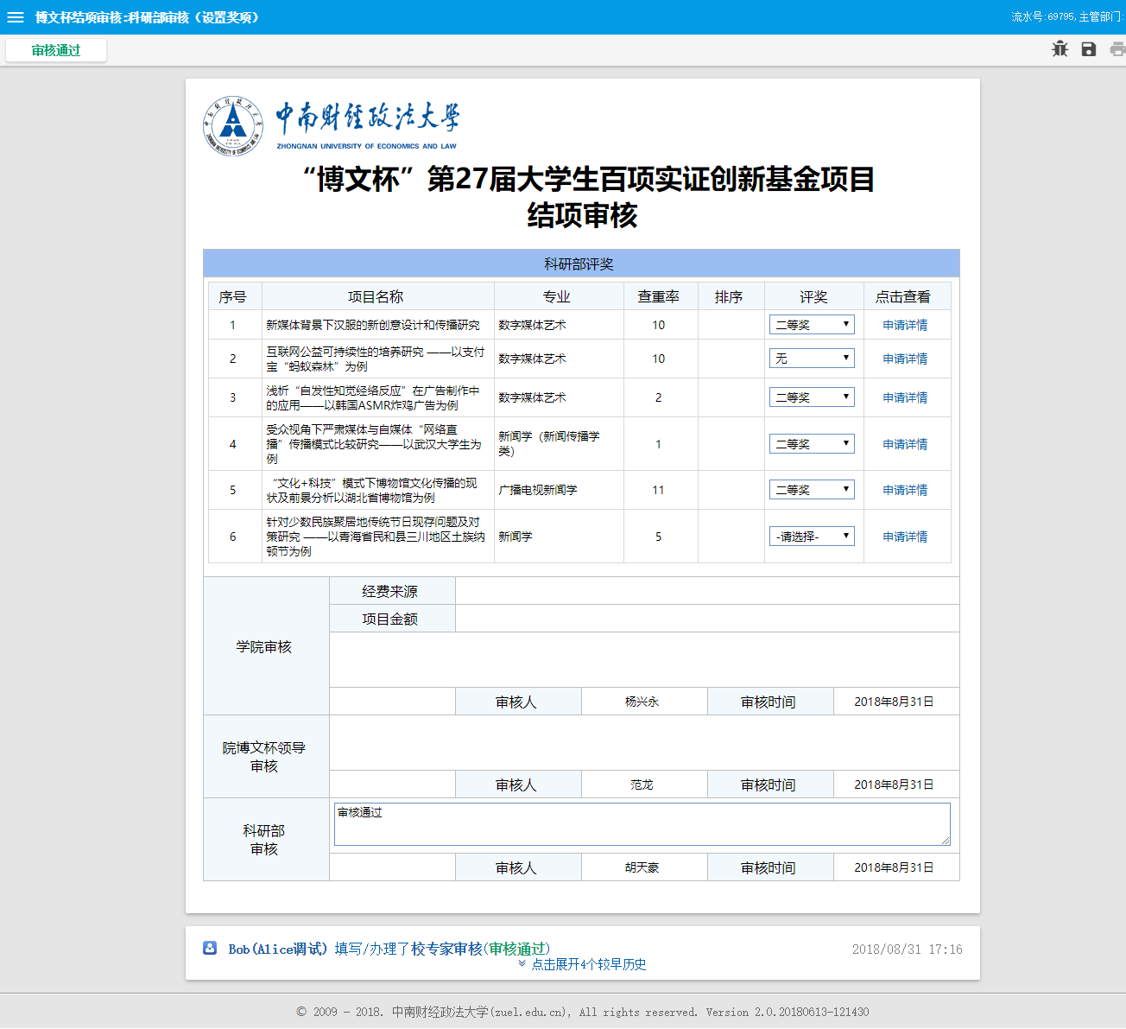
- 如果想看校团委评语及评分，，可点击指定的项目行，会弹出对话框，如图所示：
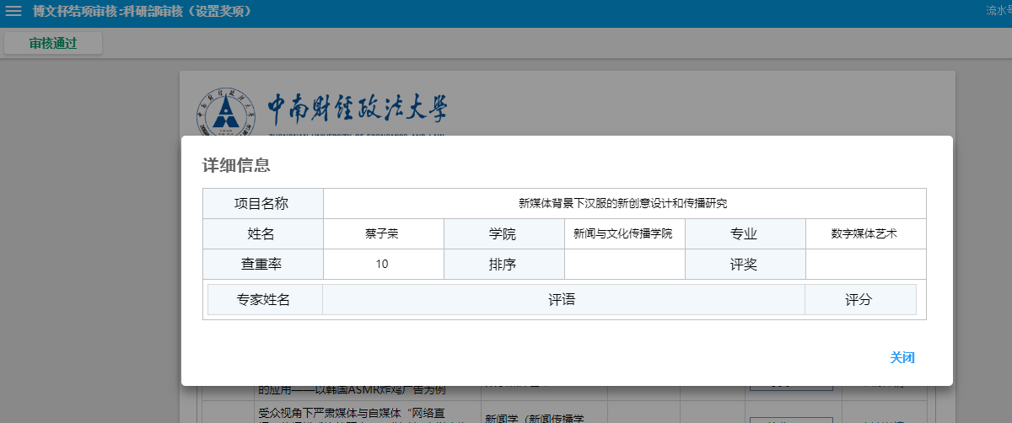
- 评完奖后，可点击左上角的“审核通过”按钮，在弹出的对话框中选择“所有人”，点击右下角“好”按钮，即可将待办发送至科研部领导，如图所示：
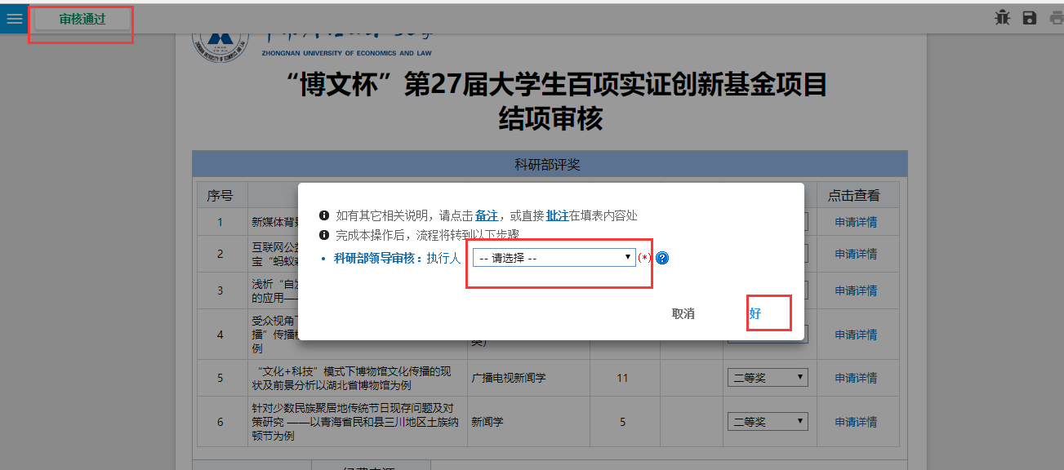

- 在“科研部领导”审核界面中，科研部领导可在科研部领导审核栏中填写意见，如图所示：
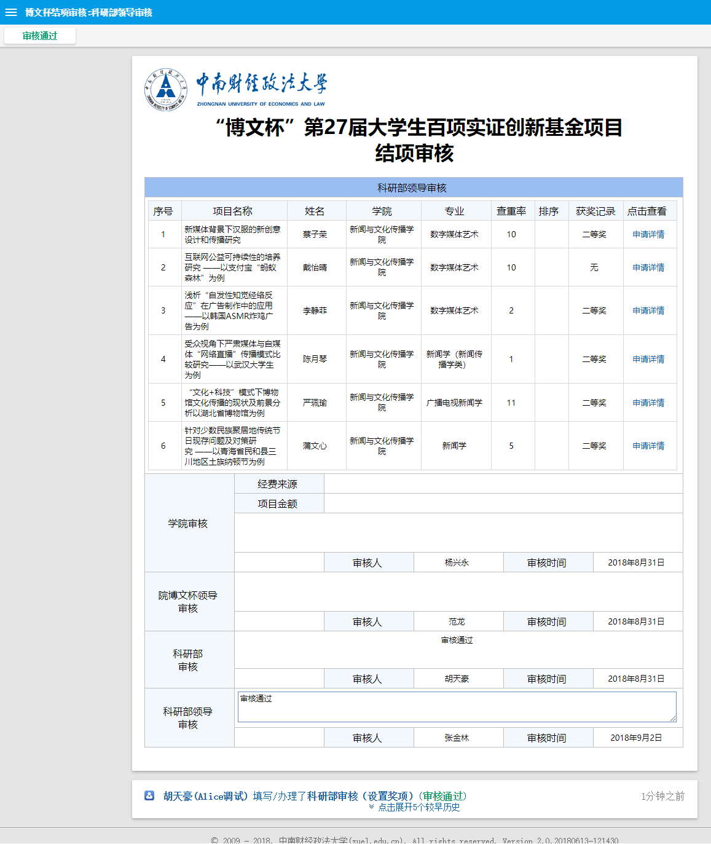
点击审核通过按钮，此流程结束，，所有数据最后全部汇众学生数据管理系统中；

